Муниципальное бюджетное общеобразовательное учреждение
Ёлкинская средняя общеобразовательная школа, х. Ёлкин , Ростовская область

План – конспект урока по технологии и ручного труда
на тему: «Разметка бумаги и картона по линейке»
для обучающихся 2 класса с ОВЗ 8 вида

Автор: Сухова Светлана Алексеевна
Учитель обществознания
МБОУ Ёлкинской СОШ
Ростовской области

х. Ёлкин
2019-2020 год

Тема: «Разметка бумаги и картона по линейке»
Цель: Научиться получать заготовку нужного размера.
Задача: Развивать логическое мышление, воспитывать умение терпеливо и качественно выполнять работу.
Ход урока.
1.Организационный момент.
Здравствуйте ребята. Сегодня на уроке мы будем учиться получать заготовку нужного размера, будем учиться делать разметки на бумаге и картоне.
1.Проверка домашнего задания.
- Скажите пожалуйста ,с какой темой урока мы познакомились на прошлом занятии?
(Тема: Как работать с линейкой ?)
- Как правильно приложить линейку к линии, чтобы измерить длину?
(Начало отсчёта от нуля)
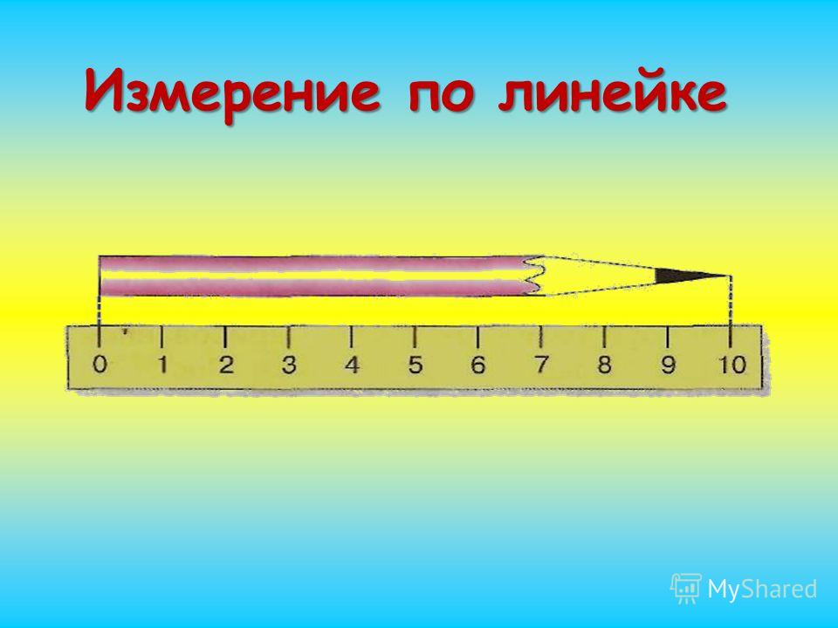
-Какое было домашнее задание?(Начертить линии в разных направлениях)
-Как называются эти линии? (Горизонтальные, вертикальные, наклонные)
-Как нужно расположить линейку, чтобы начертить горизонтальную линию?
-Как нужно расположить линейку, чтобы начертить вертикальную линию?
- Как нужно расположить линейку, чтобы начертить наклонную линию?
(Дети отвечают и демонстрируют расположение линейки)

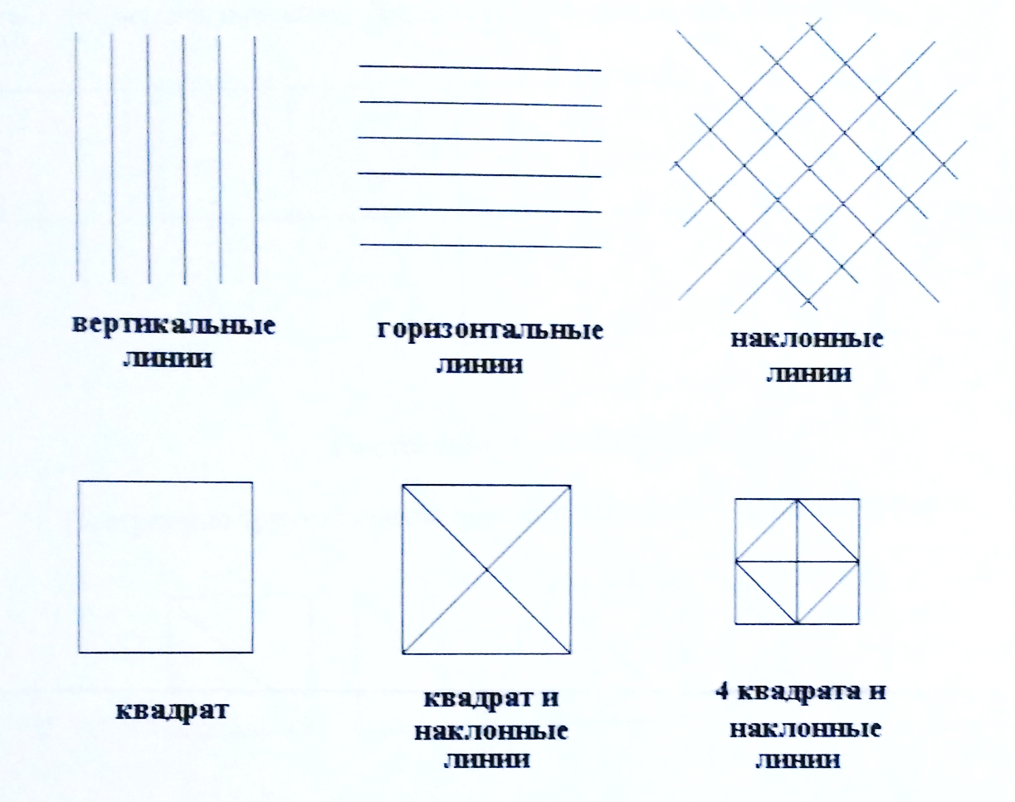
- Какую геометрическую фигуру вы начертили ?
(Квадрат, квадрат и наклонные линии,4 квадрата и наклонные)
3. Сейчас мы с вами проведём гимнастику для пальчиков.
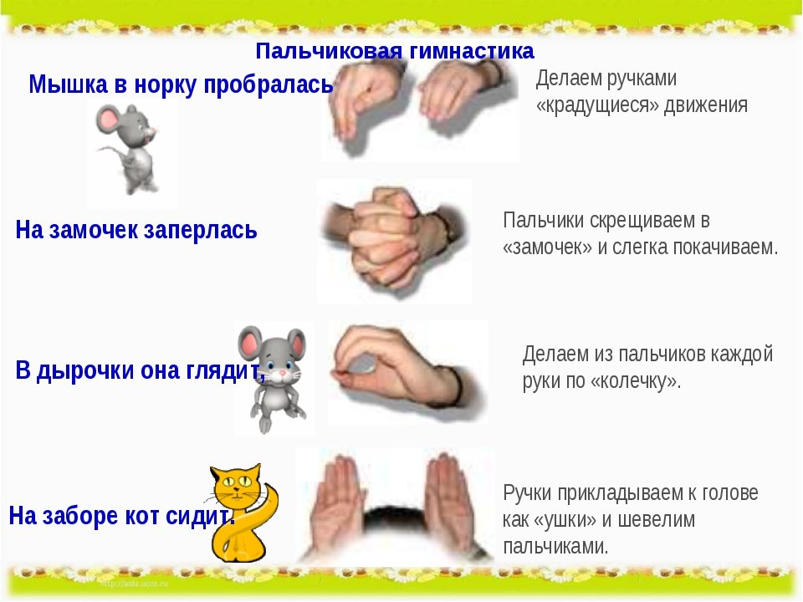
Давайте повторим, какие правила работы с ножницами мы знаем:
Правила работы с ножницами.
1. Ножницы должны лежать на рабочем месте, на краю стола, если есть в специальном футляре.
2. Не оставляй ножницы в раскрытом виде.
3.Когда режешь, не раскрывай широко ножницы, режь средней частью лезвий, раскрывая и закрывая ножницы. При вырезании деталей поворачивай бумагу, а ножницы держи концами от себя.
4.Передавай ножницы только в закрытом виде кольцами вперед, держа их за сомкнутые лезвия.
4.Новая тема: Разметка бумаги и картона по линейке
Для того чтобы получить заготовку нужного размера, необходимо разметить бумагу или картон по линейке. Делать это нужно в такой последовательности:
Шаг 1. Возьми лист бумаги.
Шаг 2. Отмерь 7 см на верхней кромке.(можно другую длину)
Шаг 3 . Отмерь 7 см на нижней кромке.
Шаг 4. Проведи по линейке прямую линию между двумя точками.
Шаг 5. Отрежь прямоугольник по линии разметки.
Мы с вами получили заготовку нужного размера, которая имеет форму прямоугольника ,у неё сохранены на одной стороне 2 прямых угла.

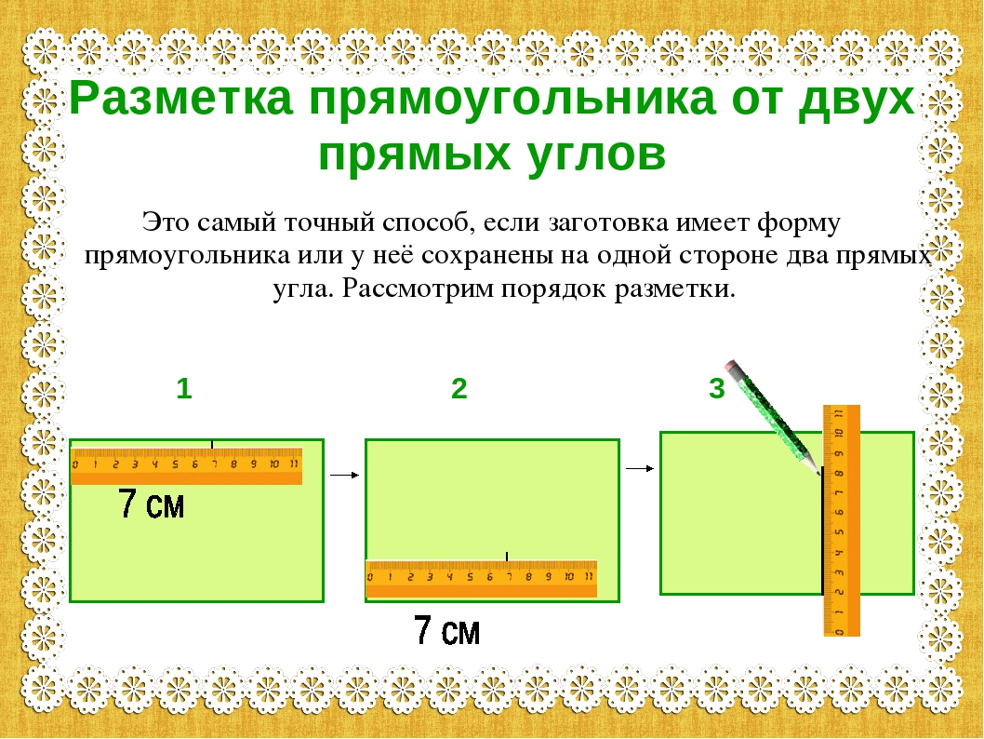
5.Закрепление.
Отгадайте загадки

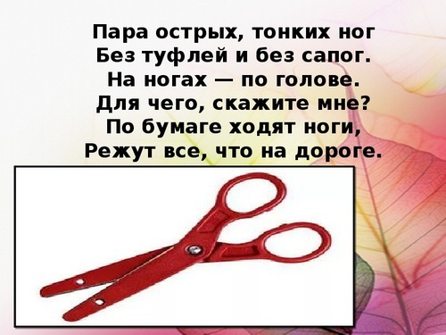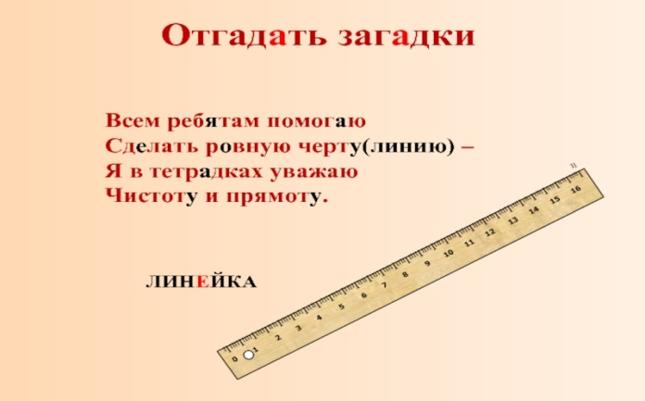
Практическая работа № 1: Произведите разметку бумаги по линейке. Отложите горизонтальную линию 10 см.
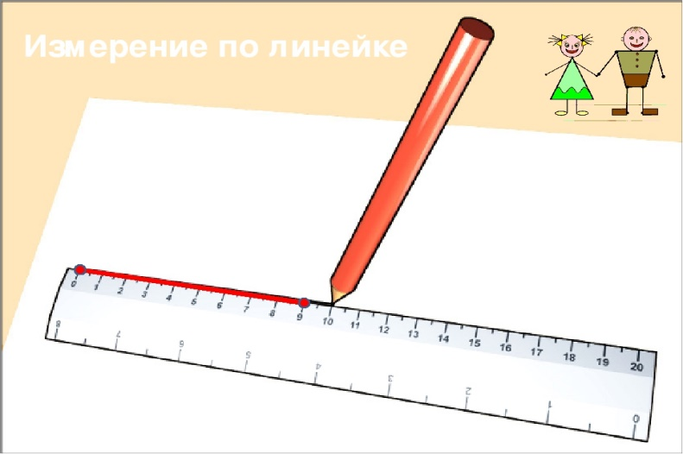

Практическая работа №2.
Сделайте разметку (6 см) и вырежьте прямоугольник из картона и из бумаги.
Давайте проверим вашу работу, для этого сверьте с образцом который каждому я раздала (заранее приготовить образец ответа с практическими работами для каждого, я так делала). Молодцы, все справились верно. Давайте оценим работы:
Работа выполнена верно ,аккуратно - «5»
Работа выполнена верно, но есть недочёты - «4»
Допущены ошибки при выполнении разметки, небрежно вырезано - «3»
в остальных случаях - «2»
Каждый ставит себе оценку за работу.
6.Итог урока.
- Ребята с какой темой урока мы с вами познакомились?( Разметка бумаги и картона по линейке)
- Какие правила работы с ножницами мы должны соблюдать?
1.Ножницы должны лежать на рабочем месте, на краю стола, если есть в специальном футляре.
2. Не оставляй ножницы в раскрытом виде.
3.Когда режешь, не раскрывай широко ножницы, режь средней частью лезвий, раскрывая и закрывая ножницы. При вырезании деталей поворачивай бумагу, а ножницы держи концами от себя.
4.Передавай ножницы только в закрытом виде кольцами вперед , держа их за сомкнутые лезвия.
- По какому признаку различают между собой бумагу и картон?
-Как знание свойств бумаги и картона помогает при изготовлении изделий?
- Выставление оценок. Домашнее задание. (Сделайте разметки простых геометрических фигур и вырежьте их).
7.Рефлексия:
Метод «Зарядка»
Алгоритм реализации метода: Все дети становятся в круг, учитель задаёт вопросы, а обучающиеся дают ответы:
1.Как вы оцените знания, которые вы получили на уроке? (Дети хлопают в ладоши 5 раз)
2.Понравилось ли вам занятие? (дети топают 5 раз)
3.Ребята научились ли вы делать разметку на бумаге и картоне по линейке?
Все хором: Мы чертили ,вырезали, вместе знания получали! Да!
Спасибо за работу.
1. Источники:
1.Кузнецова Л.В. Технология. Ручной труд,2 класс.
Издательство М: Просвещение ,2018год.
2.Сборник проверочных и контрольных работ по письму и развития речи для обучающихся 2-4 классов специальных (коррекционных) общеобразовательных школ VIII вида под ред. В.В. Воронковой. М : « Просвещение» 2009г.). Пособие предназначено для учителей начальных классов и родителей обучающихся.
3. Садовников. Д.В. Сборник загадок.
Издательство М: Современный писатель, 1995 год
Электронные ресурсы (Интернет- ссылки.)
1.Изображение: «Измерение по линейке»
Режим доступа: http://images.myshared.ru/6/693823/slide_15.jpg
2.Изображение: «Виды линий и геометрические фигуры»
Режим доступа: http://inf.na5bal.ru/pars_docs/refs/5/4514/4514_html_2091530c.png
3.Изображение: «Пальчиковая гимнастика»
Режим доступа: https://avatars.mds.yandex.net/get-pdb/964669/503e0ff2-1878-48b1-8604-4647b6e934a3/s1200?webp=false
4.Изображение: «Разметка прямоугольника от двух прямых углов»
Режим доступа: https://ds04.infourok.ru/uploads/ex/11b1/00138628-5da788c0/img4.jpg
5.Изображение: «Загадка 1»
Режим доступа: https://znanio.ru/static/files/cache/5f/db/5fdbb987a307e3d20a750b5564c743a4.jpg
6.Изображение: «Загадка 2»
Режим доступа: https://theslide.ru/img/thumbs/6fdb4cb9452f464fc2fe492650f38a35-800x.jpg
7.Изображение: «Измерение по линейке»
Режим доступа: https://ds04.infourok.ru/uploads/ex/0dc9/00016d58-3af8d4b3/img10.jpg

